**MODELAGEM MATEMÁTICA E GEOGEBRA: UMA PROPOSTA DIDÁTICA PARA QUESTÕES OLÍMPICAS [1]**

Renata Teófilo de Sousa [2]

Paulo Vítor da Silva Santiago [3]

Rosalide Carvalho de Sousa [4]

Arnaldo Dias Ferreira [5]

Francisco Régis Vieira Alves [6]

**RESUMO**

Este estudo surge de uma investigação acerca das dificuldades na compreensão da Geometria e dos percalços na interpretação de problemas de olimpíadas de Matemática. O objetivo deste trabalho é apresentar uma proposta didática que explore a resolução de questões olímpicas, desenvolvendo habilidades de visualização e raciocínio geométrico com suporte do software GeoGebra. Para tal, utilizamos como metodologia a Engenharia Didática, em suas duas primeiras fases - análises preliminares e análise a priori – tendo em vista que este estudo parte de uma pesquisa em andamento. Como resultado, trazemos uma proposta didática explorando duas questões do Concurso Canguru de Matemática, descrevendo sua resolução com base nos pressupostos da Teoria das Situações Didáticas. Por fim, esperamos contribuir para o trabalho docente nesta área e, posteriormente, implementar estas situações didáticas nas duas últimas fases da Engenharia Didática, realizando sua experimentação, análise a posteriori e validação.

**Palavras-chave:** Geometria. Olimpíadas de Matemática. Ensino de Matemática. Modelagem Matemática. GeoGebra.

**INTRODUÇÃO**

As orientações para o ensino de Geometria ressaltam o desenvolvimento de competências e habilidades relativas à visualização geométrica, formulação de hipóteses lógicas e entendimento das propriedades das figuras. A Base Nacional Comum Curricular (BNCC) (BRASIL, 2018) consubstancia a importância da visualização, enquanto habilidade necessária para a concepção de conjecturas e ao desenvolvimento de técnicas para expressar noções e estratégias.

Partindo dessa premissa, Sousa, Azevedo e Alves (2021) mencionam que o *software* GeoGebra enquanto recurso tecnológico traz um conjunto de potencialidades que podem amparar à prática docente, auxiliando especialmente no que tange à apresentação de assuntos da Geometria considerados de complexa assimilação, facilitando o entendimento do aluno por meio da visualização geométrica.

Para além do uso do GeoGebra, ressaltamos também a modelagem matemática e sua relevância em questões de Geometria, para viabilizar a compreensão do aluno acerca dos tópicos abordados. Dias (2007) afirma que o uso de modelos geométricos estimula o interesse do aluno pelo assunto, por meio de atividades significativas, instigando sua curiosidade sobre seu funcionamento e aplicações na Geometria.

Enquanto professores, comumente percebemos que os alunos enfrentam obstáculos na compreensão da Geometria, no que diz respeito à elaboração do raciocínio geométrico, mostrando lacunas na assimilação de teoremas e axiomas, bem como a relação entre eles. Ainda é comum a associar a solução de problemas em Geometria ao uso de fórmulas e algoritmos prontos, o que pode não estimular de fato a evolução do pensamento geométrico do aluno a partir de uma compreensão visual (SETTIMY; BAIRRAL, 2020).

O concurso Canguru de Matemática, que tem sido bastante difundido nas escolas públicas e particulares do Brasil, como aponta Moreira (2019), comumente utiliza em suas provas questões que envolvem mais que o uso sistemático de fórmulas para a resolução de problemas, em particular na área da Geometria. Isto reforça a importância da compreensão e do desenvolvimento de habilidades geométricas, enfatizando a visualização e a generalização de teoremas.

Pensando nas dificuldades em Geometria e nos modelos de problemas sugeridos pela Canguru de Matemática, o objetivo deste trabalho é apresentar uma proposta didática que explore a resolução de duas questões deste concurso, a partir do desenvolvimento de habilidades de visualização e raciocínio geométrico com suporte do *software* GeoGebra.

Para alcançar os objetivos deste trabalho, utilizamos como metodologia a Engenharia Didática (ED) para nortear o percurso da pesquisa, em suas duas primeiras fases - análises preliminares e análise *a priori* – considerando o fato de que este trabalho consiste em uma pesquisa em andamento. A ED foi escolhida, pois, conforme Alves e Dias (2019) é uma metodologia que traz uma alternativa por uma perspectiva sistemática de preparação, concepção, planejamento, modelização e permite executar e replicar de sequências estruturadas de ensino.

Nas seções seguintes apresentamos as análises preliminares deste trabalho, abordando as dificuldades acerca da visualização geométrica, a modelagem matemática e seu uso com o software GeoGebra e a análise *a priori* com a proposta didática deste trabalho, bem como as considerações dos autores.

**METODOLOGIA**

A Engenharia Didática (ED) é oriunda dos estudos de Didática da Matemática francesa e consiste em uma metodologia que orienta a prática docente, pois conforme Artigue (1996), a ED configura-se em um esquema experimental, que toma por base as realizações didáticas em sala de aula, ou seja, a concepção, a realização, a observação e a análise de sequências de ensino.

Seguindo sistematicamente esta metodologia em seu planejamento e execução, temos um percurso orientado pelas seguintes fases: i) Análises preliminares, ii) Concepção e análise *a priori*, iii) Experimentação e iv) Análise *a posteriori* e validação. No caso deste trabalho, por se tratar de uma pesquisa em andamento e ter caráter de uma proposta didática, utilizamos apenas as duas primeiras fases, descritas a seguir de forma breve.

Nas análises preliminares descrevemos sumariamente a importância das olimpíadas na escola, os percalços na visualização geométrica e consequente compreensão da Geometria no âmbito escolar e a modelagem matemática com aporte do *software* GeoGebra, consubstanciando uma base teórica para este trabalho.

Na análise *a priori* trazemos uma proposta didática para o ensino de Geometria com duas questões do concurso Canguru de Matemática, resolvidas com auxílio do GeoGebra, buscando fornecer um suporte metodológico ao professor de Matemática.

**Análises preliminares**

As competições de nível olímpico em Matemática proporcionam maior engajamento dos estudantes na disciplina, gerando crescimento em seu aprendizado e um aprimoramento em sua habilidade em resolver problemas. Ademais, há uma motivação por parte do aluno para participar, pois os problemas são apresentados de forma instigante para os alunos, abordando múltiplos aspectos matemáticos, sociais e culturais, o que causa uma movimentação na escola, que incentiva seu envolvimento (AZEVEDO, 2020; SANTIAGO, 2021).

Contudo, como aponta Azevedo (2020), ainda existem muitas barreiras dos docentes de Matemática no Brasil, decorrentes de sua formação inicial e/ou continuada no tocante ao trabalho com problemas de olimpíadas em sala de aula, seja no aspecto especificamente matemático ou no pedagógico-didático, o que nos motiva a realizar uma pesquisa neste tema.

Em se tratando do campo da Geometria, o pensamento matemático relaciona-se com a visualização, a manipulação de objetos e a compreensão do espaço que nos rodeia, sendo um campo da matemática em que os estudantes também apresentam bloqueios. Settimy e Bairral (2020) afirmam que o pensamento visual, que é característico do estudo da Geometria, precisa ser estimulado tanto quanto o pensamento algébrico. Os mesmos autores reforçam ainda que a priorização da Álgebra em detrimento da Geometria reverberou no desenvolvimento de apenas uma categoria de pensamento matemático, o que mostra a necessidade de instigar formas de compreensão do pensamento geométrico em aulas de Matemática.

Sousa *et al*. (2021) explica que muitas dificuldades no entendimento da Geometria Espacial pelos estudantes têm origem em lacunas de aprendizagem da Geometria Plana. “A figura esboçada no papel ou no quadro não corresponde à sua forma original, dificultando o desenvolvimento da imagem mental do objeto e inviabilizando a visualização e apreensão do conhecimento” (SOUSA *et al*., 2021, p. 111). Com efeito, entendemos que há necessidade de se desenvolver o pensamento geométrico do aluno a partir da percepção visual.

Buscando melhores formas de se trabalhar a Geometria e estimular o raciocínio do aluno nessa área, propomos neste trabalho a modelagem matemática de questões a nível olímpico com o *software* GeoGebra. Nesse sentido, a modelagem apresenta uma direção consolidada no processo de demonstrativo de construções matemáticas, atribuindo sentido à resolução de problemas.

Blum e Niss (1991) e Bassanezi (2002), descrevem que a modelagem matemática está relacionada à arte de transformar problemas da realidade em problemas matemáticos e resolvê-los, interpretando suas soluções na linguagem do mundo real. Segundo os autores, a modelagem tem similaridade com a arte, por ser interpretada pela ação criativa e não pela realização de uma teoria ou método prático, o que podemos atrelar à compreensão de problemas olímpicos.

Já Alves (2019) traz uma proposta em que podemos inferir que, concepções geométricas podem ser desenvolvidas considerando o nível de conhecimento geométrico do aluno, e que a construção de modelos matemáticos desenvolvidos em um *software* de Geometria Dinâmica, como o GeoGebra, podem dar suporte e gerar um consequente aprendizado.

Partindo do exposto, na seção seguinte traçamos a análise *a priori* deste trabalho, considerando a modelagem matemática associada ao GeoGebra para o trabalho com problemas de Geometria.

**RESULTADOS E DISCUSSÃO**

Como resultado parcial deste trabalho, trazemos nesta seção a segunda fase da Engenharia Didática, que consiste na concepção e a análise *a priori* de duas questões olímpicas, extraídas do concurso Canguru de Matemática, estruturadas em formato de sequência de ensino, no intuito de oferecer um suporte ao docente desta disciplina.

**Análise *a priori***

Nesta etapa da ED, apresentamos a proposta para didática para o ensino de volumes e proporções com uso do GeoGebra 3D e seus recursos visuais/manipuláveis, em que assumimos a premissa de que a exploração visual e a manipulação algébrica/geométrica desta construção desenha-se como um elemento norteador na mediação didática do docente ao trabalhar com este tema. Segundo Alves (2020, p. 340) “o professor poderá valorizar o papel da visualização, mediante a exploração do *software* GeoGebra, tendo em vista a aquisição de uma cultura matemática e o delineamento de hábitos intelectuais aplicáveis em outras situações”.

Para trabalhar de forma articulada com a ED neste artigo, trazemos a Teoria das Situações Didáticas (TSD) (BROUSSEAU, 2008) como forma de organizar e modelar uma situação didática envolvendo o assunto, a partir de uma construção elaborada no GeoGebra, buscando prever comportamentos do estudante mediante a situação proposta.

Brousseau (2008, p. 20) define que “uma ‘situação’ é um modelo de interação de um sujeito com um meio determinado”. Partindo desta premissa, o termo “situações didáticas” remete aos modelos que descrevem as relações das atividades entre aluno, professor e o milieu. Sumariamente, a TSD prima o desenvolvimento do aluno de forma ativa e autônoma e pode ser modelada por fases ou dialéticas segundo Brousseau (2008), são ação, formulação, validação e institucionalização, exemplificadas no decorrer desta proposta didática.

Inicialmente, deve-se estabelecer o contrato didático[7] (BROUSSEAU, 2008) entre o professor e a turma, como forma de orientar o processo de ensino e aprendizagem. Assim, espera-se que o aluno, incentivado a construir o conhecimento e apoderar-se do saber de forma individual sem a interferência direta do professor, tenha percepção e desenvolvimento do pensamento matemático por meio dos incentivos promovidos pela situação didática.

Utilizamos como material para a elaboração das situações didáticas duas questões da prova Canguru de Matemática do ano 2020, nível S (*student*) voltadas para o Ensino Médio, a serem propostas aos alunos e desenvolvidas a partir das dialéticas da TSD, que versam sobre área dos prismas e proporções em Geometria. No Quadro 1, temos as questões selecionadas:

**Quadro 1 –** Questões Canguru de Matemática Brasil, ano 2020, Nível S (*student*).

|  |  |
| --- | --- |
| Questão 13 | Questão 22 |
| Zilda vai usar seis cubos iguais e dois blocos retangulares diferentes para formar a estrutura ao lado, com oito faces. Antes de colar as peças, ela vai pintar inteiramente cada uma delas e calculou que vai precisar de 18 litros de tinta (a cor não importa). Quantos litros de tinta ela gastaria se pintasse a estrutura inteira somente depois de coladas as partes?    (A) 8,4 (B) 9,6 (C) 11,5 (D) 12,8 (E) 16,0 | Um canguruzinho desenha uma reta passando pelo ponto P do quadriculado e depois pinta de preto três triângulos conforme mostrado na figura. As áreas desses triângulos são proporcionais a quais números?    (A) 1 : 4 : 9 (B) 1 : 2 : 9 (C) 1 : 3 : 9  (D) 1 : 2 : 3 (E) 2 : 3 : 4 |

Fonte: Canguru da Matemática (2020).

Em seguida, descrevemos, a partir das dialéticas da TSD, o desenvolvimento de cada uma destas situações didáticas.

* ***Situação Didática 1***

Na situação de ação, os alunos, de posse do problema proposto devem realizar uma leitura atenta e buscar em seus conhecimentos prévios o conceito de área de um polígono. Inicialmente, o aluno visualizará os seis cubos de medidas iguais e as outras duas figuras em formato de paralelepípedos, com dimensões diferentes. Espera-se que eles consigam inferir que à medida que as dimensões de um objeto se modificam, seu formato também se modifica e, consequentemente, sua área se altera.

Na Figura 1, trazemos um esboço em que o docente pode utilizar para desenvolver esta situação, com uso das janelas 2D e 3D do GeoGebra e sua manipulação.

**Figura 1 –** Visualização da questão 1 da Canguru Matemática Brasil no formato 2D/3D.

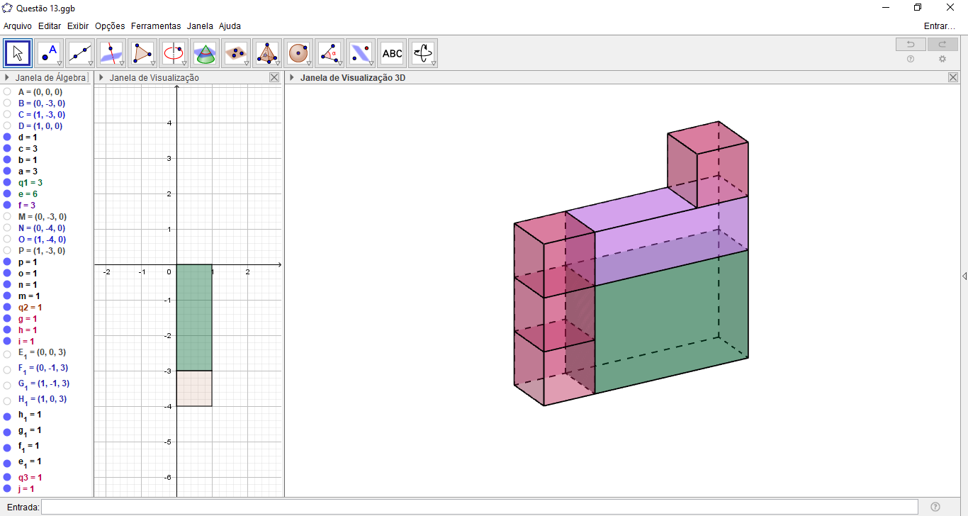

Fonte: Elaboração dos autores (2022).

Na situação de formulação, os alunos podem conjecturar ideias e estruturar suas estratégias para resolução da questão. O professor pode disponibilizar um *link* de acesso aos objetos matemáticos construídos, viabilizando este movimento dialético. Assim, o aluno poderá manipular e estruturar um modelo matemático que relacione as faces unitárias de cada cubo e as faces dos dois paralelepípedos.

**Figura 2 –** Visualização da Questão 13 nas janelas 2D/3D no GeoGebra.

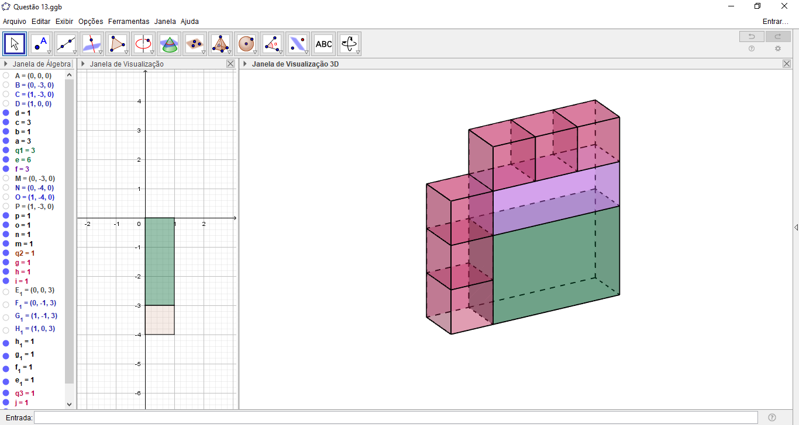

Fonte: Elaboração dos autores (2022).

Na situação de validação, esperamos que os alunos mostrem seu raciocínio de forma organizada, utilizando o conceito de área e comparando as dimensões dos diferentes paralelepípedos que compõem os objetos. Assim, almejamos que os alunos busquem a quantidade de faces de cada objeto matemático a partir da construção no *software* GeoGebra, encontrando $6 x 6+14+22=72$ faces. Nesta etapa faz-se necessário que o aluno prove o que foi conjecturado na etapa anterior, então espera-se que eles apresentem este raciocínio de forma clara e com auxílio da manipulação do *software*.

Na situação de institucionalização, o professor passa a intervir, analisando os discursos e argumentos apresentados pelos alunos, descartando concepções errôneas e modelos mentais inadequados e formalizando o assunto matemático trabalhado. Assim, o professor pode apresentar as etapas da solução, comparando e revisando o conceito de área de um prisma utilizando Leonardo (2016), que traz que a área de um prisma é o valor numérico que representa a sua superfície, sendo representado pela soma da área de suas duas bases e da área lateral, ou seja, $A_{total}= A_{lateral}+2.A_{base}$.

Como a construção fornece o valor de 72 (faces unitárias) $÷$ 18 (litros de tinta) = 4, concluímos que um litro de tinta pinta quatro faces unitárias. Desta forma, ao estruturar a solução, temos: 2 faces compostas por 15 faces unitárias; 2 por 4 faces unitárias; 2 por 3 faces unitárias, e; 2 por 1 face unitária, totalizando um valor de 2 x (15 + 4 + 3 + 1) = 46. Então o total de litros utilizados para pintá-la serão $\frac{46}{4}$ = 11,5 litros (alternativa C).

Na janela de visualização do GeoGebra do lado esquerdo, podemos observar a resolução do problema com apresentação de cada objeto, usando o comando exibir/ocultar, como mostra a Figura 3:

**Figura 3 –** Visualização 2D/3D proporcionada pelo *software* GeoGebra com todos os objetos.

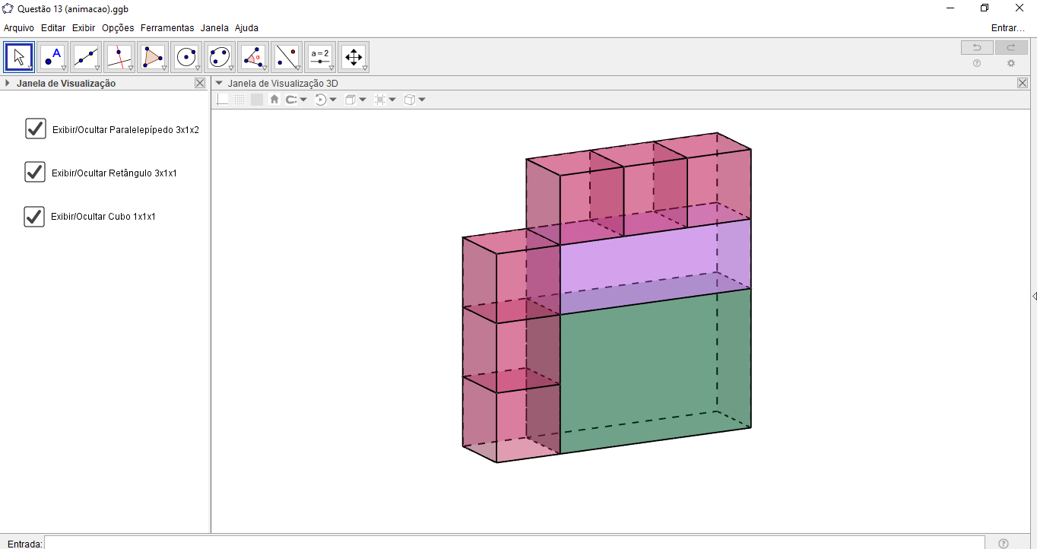

Fonte: Elaboração dos autores (2022).

* *Situação didática 2*

Na situação de ação, o aluno deve observar, após leitura atenta, todas as possibilidades para estruturação da solução do problema, utilizando-se do dinamismo do *software* GeoGebra. O enunciado desta situação didática traz uma relação de proporção em suas alternativas, em que inicialmente o aluno pode notar a semelhança entre os triângulos. Na Figura 4 temos a representação desta situação no GeoGebra:

**Figura 4 –** Construção da Situação Didática 2 com o *software* GeoGebra.

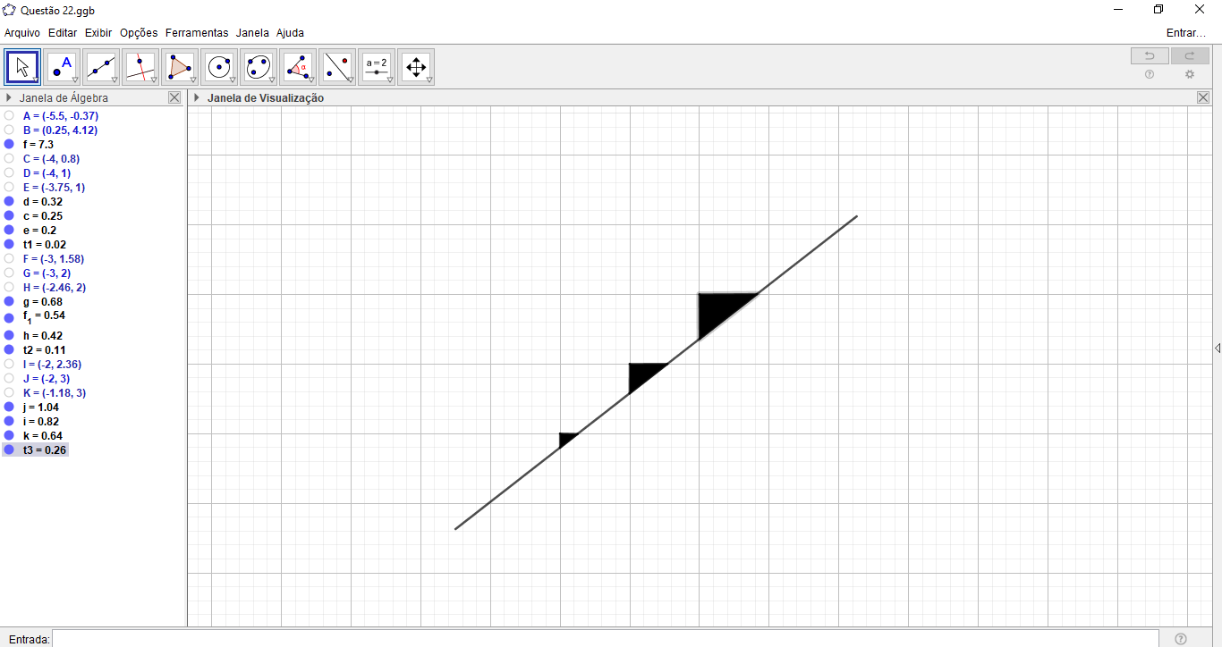

Fonte: Elaboração dos autores (2022).

Na situação de formulação, os alunos de posse da construção devem ser estimulados a manipular a construção e anotar suas observações. Note, na construção da Figura 5, um exemplo de movimento que pode estimular o pensamento geométrico, com a modificação dos degraus e a proporção de seus lados medindo 1, 2 e 3, respectivamente:

**Figura 5 –** Objeto geométrico 2D/3D proporcionada pelo *software* GeoGebra.

**Fonte:** Elaboração dos autores.

É importante ressaltar também, que ao retirar cada figura colorida o aluno é capaz de notar a proporção sendo construída com o comando exibir/ocultar no objeto matemático. Assim, para resolver o problema, o aluno deve manusear somente as figuras coloridas.

Na situação de validação, espera-se que o estudante formule sequências de resolução a partir das observações realizadas para se chegar a construção de um modelo matemático, como indicado na Figura 6:

**Figura 6 –** Construção da questão olímpica correspondente do *software* GeoGebra.

Fonte: Elaboração dos autores (2022).

Neste momento, espera-se que os alunos utilizem a função exibir/ocultar nas caixas de seleção (*a*, *b*, *w*), e desenvolvam seu raciocínio geométrico com base na visualização da figura.

Na situação de institucionalização, o professor retoma as etapas anteriores, formalizando o conceito matemático de proporção associado aos conhecimentos geométricos. O docente pode utilizar a própria solução disponibilizada pela Canguru de Matemática Brasil (2020, p. 123), que explica que os triângulos pretos são semelhantes aos triângulos complementares destacados na figura (cores sobrepostas) e seus lados medem 1, 2 e 3 respectivamente. Então os triângulos pretos são semelhantes entre si, mantendo as razões de semelhança. Logo, as áreas desses triângulos estão na mesma razão que os quadrados das razões de semelhança, ou seja, 1: 4: 9 (alternativa A).

**CONSIDERAÇÕES FINAIS**

A concepção deste trabalho surgiu diante das dificuldades atinentes ao ensino de Geometria, como forma de auxiliar, tanto o docente em sua práxis – considerando o fato de que nem sempre lousa e pincel são suficientes para explicar claramente algumas situações em Geometria –, quanto o aluno no desenvolvimento de seu pensamento lógico geométrico.

Assim, este trabalho propõe o uso da modelagem matemática em duas situações-problema envolvendo a Geometria, extraídas do concurso Canguru de Matemática, visando explorar a visualização geométrica com o aporte do *software* GeoGebra, mostrando diferentes maneiras de se trabalhar com materiais de olimpíadas em sala de aula, via recursos tecnológicos.

A partir do referencial teórico apontado, percebemos que muitas das dificuldades dos estudantes em Geometria devem-se à forma como o assunto é abordado em sala de aula, de maneira tradicional, mecanizada e com pouca exploração visual. A visualização em Geometria, a partir de diferentes perspectivas, pode desenvolver o pensamento do estudante para compreender o mundo que o cerca, bem como desenvolver-se em outras áreas do conhecimento.

Como perspectivas futuras para este estudo, pretendemos implementar estas situações didáticas, bem como elaborar outras, para coletar dados e executar as duas últimas fases da Engenharia Didática – experimentação e análise a posteriori e validação – verificando a validade do que foi conjecturado nesta análise a priori em formato de proposta didática.

Esperamos que este trabalho possa contribuir para o ensino de Geometria, como suporte ao professor de matemática no desenvolvimento de seu trabalho docente, bem como para um gradual progresso do aluno, no que diz respeito ao pensamento geométrico a partir da combinação da modelagem matemática, Geometria e GeoGebra.

**REFERÊNCIAS**

ALVES, F. R. V. Visualizing the Olympic Didactical Situation. (ODS): Teaching Mathematics with support of GeoGebra software. **Acta Didactica Napocencia**, v. 12, n. 2, p. 97-116, 2019.

ALVES, F. R. V.; DIAS, M. A. Engenharia Didática para a Teoria do Resíduo: Análises Preliminares, Análise a Priori e Descrição de Situações-Problema. **Revista de Ensino, Educação e Ciências Humanas**, v. 10, n. 1, p. 2-14, 2019.

AZEVEDO, I. F. **Situações Didáticas Profissionais (SDP): uma perspectiva de complementaridade entre a Teoria das Situações e a Didática Profissional no contexto das olimpíadas de matemática.** Dissertação (Mestrado Acadêmico em Ensino de Ciências e Matemática). Instituto Federal de Educação, Ciência e Tecnologia do Ceará, Fortaleza, 2020.

ARTIGUE, M. Engenharia Didáctica. In: Brun, J. (Org.). **Didáctica das matemáticas**. Tradução de Maria José Figueiredo. Lisboa: Instituto Piaget, 1996, p. 193-217.

BASSANEZI, R. C. **Ensino-aprendizagem com modelagem matemática: uma nova estratégia.** São Paulo: Contexto, 2002.

BLUM, W.; NISS, M. Applied Mathematical Problem Solving, Modelling, Applications, and links to other subjects: state, trends, and issues in Mathematical Instruction. **Educational Studies in Mathematics**,Dordrecht, v. 22, n. 1, p. 37-68, 1991.

BRASIL. Ministério da Educação do Brasil. **Base Nacional Comum Curricular**, 2018. Disponível em: <http://basenacionalcomum.mec.gov.br/>. Acesso em: 08 abr. 2022.

BROUSSEAU, G. **Introdução ao estudo das situações didáticas:**conteúdos e métodos de ensino. São Paulo: Ática, 2008.

CANGURU DE MATEMÁTICA BRASIL. **Prova 2020 – Nível S.** Segundo semestre/Segunda aplicação. Disponível em: <https://drive.google.com/file/d/19YcKIBPBE0MrfR8GYW-EuRS8IP4MeCnU/view?usp=sharing>. Acesso em: 06 abr. 2022.

DIAS, M. G. A. Modelagem no Ensino da Geometria. **Anais...**, Graphica, Universidade Federal do Paraná, Curitiba, 2007, p. 1-9. Disponível em: <http://www.exatas.ufpr.br/portal/docs_degraf/artigos_graphica/MODELAGEM%20NO%20ENSINO%20DA%20GEOMETRIA.pdf>. Acesso em: 15 nov. 2021.

LEONARDO, F. M. (Org.). (2016). **Conexões com a Matemática** - livro 2. São Paulo: Moderna, 2016.

MOREIRA, C. F. N. **Formação de professores dos anos iniciais do ensino fundamental:** preparação para olimpíadas de matemática. 149 f. Dissertação de Mestrado Profissional em Matemática. Instituto de Matemática, Universidade Federal de Alagoas, Maceió, 2019.

SANTIAGO, P. V. S. **Olimpíada Internacional de Matemática: Situações Didáticas Olímpicas no ensino de Geometria Plana**. Dissertação (Mestrado Profissional em Ensino de Ciências e Matemática). Universidade Federal do Ceará, Fortaleza, 2021.

SETTIMY, T. F. O.; BAIRRAL, M. A. Dificuldades envolvendo a visualização em geometria espacial. **Vidya**, v. 40, n. 1, p. 177-195, 2020.

SOUSA, R. T.; AZEVEDO, I. F.; ALVES, F. R. V. O GeoGebra 3D no estudo de Projeções Ortogonais amparado pela Teoria das Situações Didáticas. **Jornal Internacional de Estudos em Educação Matemática**, v. 14, n. 1, p. 92-98, 2021.

SOUSA, R. T.; AZEVEDO, I. F.; LIMA, F. D. S.; ALVES, F. R. V. Transposição Didática com aporte do GeoGebra na passagem da Geometria Plana para a Geometria Espacial. **Revista Ibero-Americana de Humanidades, Ciências e Educação**, v. 7, n. 5, p. 106–124, 2021.

1. Apoio: Conselho Nacional de Desenvolvimento Científico e Tecnológico - CNPq;
2. Mestranda em Ensino de Ciências e Matemática do Instituto Federal de Educação, Ciência e Tecnologia do Ceará, CE, [rtsnaty@gmail.com](mailto:rtsnaty@gmail.com);
3. Mestre em Ensino de Ciências e Matemática, Universidade Federal do Ceará, CE, [paulovitor.paulocds@gmail.com](mailto:paulovitor.paulocds@gmail.com);
4. Mestra em Ensino de Ciências e Matemática do Instituto Federal de Educação, Ciência e Tecnologia do Ceará, CE, [rosalidecarvalho@hotmail.com](mailto:rosalidecarvalho@hotmail.com);
5. Mestrando em Ensino de Ciências e Matemática do Instituto Federal de Educação, Ciência e Tecnologia do Ceará, CE, [adias.matematica@gmail.com](mailto:adias.matematica@gmail.com);
6. Professor orientador: Francisco Régis Vieira Alves, Doutor em Educação, Universidade Federal do Ceará, CE, [fregis@ifce.edu.br](mailto:fregis@ifce.edu.br).
7. Segundo Brousseau (2008), o contrato didático é um conjunto de ações recíprocas e esperadas tanto do professor quanto da turma, sendo estas pré-estabelecidas para que o funcionamento de uma situação didática ocorra de maneira eficiente.